彰化縣立員林國民中學公開授課教學活動設計
(授課者填寫)
授課教師：__黃芬菁_ 授課班級：_712_ 授課科目： 體育
授課單元：第六單元 教材來源： 課本_ 授課日期： 111_年4 月7日
學習目標 | 1.瞭解排球低手發球及高手發球的動作要領。  2.學習排球低手及高手發球。  3.學習排球低手接發球。
學生先備經驗或教材分析
教學活動 |  | 時間 | 評量方法
一、認識排球  1.說明排球的規則與戰術特點。  2.概述不同的發球方式及其優缺點。  二、正面低手發球  1.介紹正面低手發球基本動作。  2.練習正面低手發球動作。  三、正面低手發球錯誤動作  1.教師說明常見的錯誤動作。 |  | 10分  25分  10分 | - 是否理解教師講解的內容。  1.能理解教師講解的內容。  2.是否能夠完成練習的目標動作。  1.能理解教師講解的內容。  2.是否能夠完成練習的目標動作。

彰化縣立員林國民中學公開授課教學省思紀錄
(授課者填寫)
授課教師： 黃芬菁 觀課班級： 712 觀課科目：體育
授課單元： 六 觀課者： 張仲凱 觀課日期： 111 年 4 月 7 日
公開授課同儕學習活動照片 (觀課者協助拍攝)
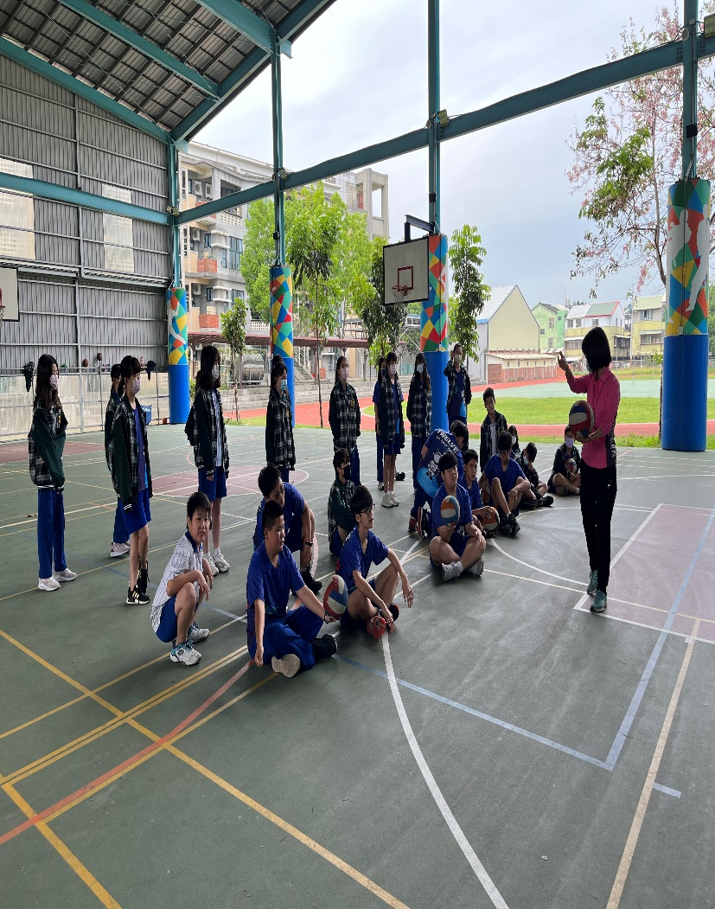 | 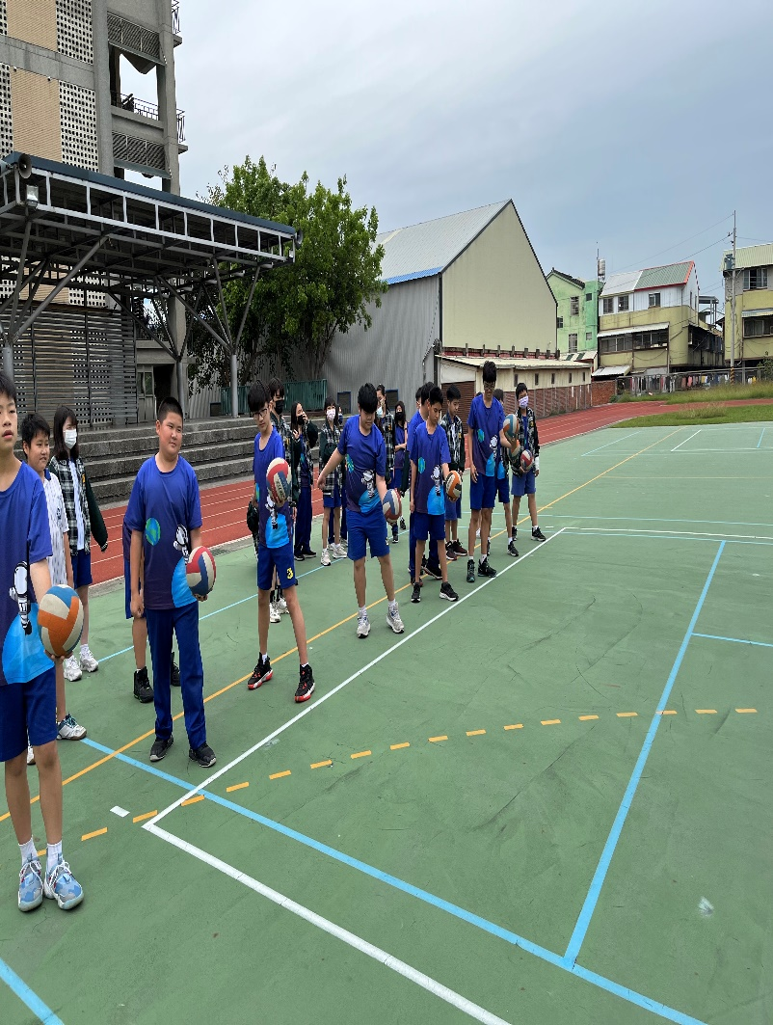
說明：老師講解動作 | 說明：學生場上練習
教學省思紀錄
1動作再分細項，以利學生動作可以紮實。
2師長講解，在說明動作可重複說明，以利學生記住。
3器材數量可以再多，以利學生練習次數。

彰化縣立員林國民中學公開授課觀課紀錄表
(觀課者填寫)
授課教師： 黃芬菁 觀課班級： 712 觀課科目： 體育
授課單元： 六 觀課者： 張仲凱 觀課日期： 111 年 4 月 7 日
觀察面向 | 觀察說明 | 項目 |  | 值得推薦 | 通過 | 未呈現 | 觀課建議及回饋
學生學習工作專注度 | 在初進教室時快速掃瞄學生是否專注在工作上 | 專注於學習內容 |  |  |  |  | 教具可以使用其他稍微軟的球，先代替練習  請有基礎的學生示範，以利其他學生信心
 |  | 主動回應老師提問
 |  | 主動提問
 |  | 互相協助、對話與討論
 |  | 專注於個人或團體的練習
課程決定點 | 觀察教師教學內容，檢核教師授課內容與目標是否符合學生能力指標 | 教學設計 | 課程準備
 |  |  | 呈現教材內容
 |  |  | 善用教科書
 |  | 教學工具 | 教材教具
 |  |  | 教學資源
教學策略 | 觀察教學的實務，教師所採用的教學方法策略及如何幫助學生達到學習目標 | 內容呈現 | 善用提問
 |  |  | 引導思考
 |  |  | 以問題誘發討論
 |  | 師生互動 | 停頓、等待
 |  |  | 給予適當回饋/應
 |  |  | 獎勵學生發言/表現
 |  | 語言表達 | 語調及音量
 |  |  | 肢體語言
教室佈置 | 教學環境佈置 | 妥善佈置教學環境
 |  | 學生座位安排
班級經營 | 學習安全或健康議題值得加以留意與強調 | 友善的學習氛圍
 |  | 熱烈的學習氣氛
 |  | 掌握教學時間
 |  | 學生能遵守常規
反思與心得
1時間掌握洽當
2程度弱者，能有效增強信心
3師生互動佳，要給學生的知識，能有效地傳授

